高三二轮复习
专题：函数篇

专题一 函数的图像与性质

一、复习目标
- 理解并掌握函数的定义域与值域；
- 函数的单调性、奇偶性与函数的图像及其他性质的综合应用，以及与函数性质在不等式问题、函数与方程问题等中的应用；
- 函数图像的识别与应用.
二、问题与策略
【问题1】函数的三要素问题的常用解决策略有哪些？
试题1 函数的定义域为，那么函数的定义域为 .
解答：.
【策略1】求解函数的定义域，只要使函数解析式有意义即可，复合函数中的定义域即的值域.
试题2 函数满足，则函数的解析式为= .
解答：，，
解得.
【策略2】求解函数的解析式，
试题3 求下列函数的值域．
（1）f(x)＝(x＋|x|)的值域是____________；
（2）f(x)＝()^{x}－x，x∈[－1，2] 的值域是____________；
（3）函数f(x)＝xlnx的值域是____________．
答案：（1）[0，＋∞)；（2）[－，3]；（3）[－，＋∞)．
【策略3】求解函数的值域，可以结合函数的图像，以及换元法、分离常数或反解、基本不等式、配方等方法，或者结合函数的单调性或导数得到解决．
练习 已知函数f(x)满足2f(x)－f＝，则f(x)的值域为________．
解答：解得f(x)＝＋x²，从而解得函数值域为[2，＋∞)．

【问题2】函数的单调性与最值问题的常用解决策略有哪些？
试题1 已知函数.
(1) 设函数，判断函数的奇偶性，并说明理由；
(2) 求证：函数在[2，3)上是增函数；
（3）若函数的定义域为，求出函数的单调区间．
解答：(1) 解：函数y＝g(x)为偶函数，理由如下：因为f(x)＝－，所以g(x)＝f(x＋2)＝－.因为g(－x)＝－＝－＝g(x)，因为g(x)的定义域为{x|x≠－1且x≠1}，所以y＝g(x)是偶函数．
(2) 证明：设x₁，x₂∈[2，3)且x₁<x₂，则f(x₁)－f(x₂)＝(－)－(－)＝.因为x₁，x₂∈[2，3)且x₁<x₂，所以x₁－x₂<0，x₁＋x₂－4>0，(x₁－1)(x₁－3)(x₂－1)(x₂－3)>0.所以f(x₁)－f(x₂)<0，即f(x₁)<f(x₂)．所以函数f(x)在[2，3)上是增函数；
（3）解：由（2）可知
f(x₁)－f(x₂)＝(－)－(－)＝，
当时，，
当时，，故，函数单调递增，
当时，，故，函数单调递增，
当时，，故，函数单调递减，
综上所述，函数在上单调递减，在，上单调递增．
方法二：，可知函数在上单调递减，在，上单调递增．
【策略1】判断或证明函数的单调性，解答题主要依据函数单调性的定义或者导数，注意函数的定义域，填空或者选择题中的函数单调性问题，还可以依据函数的图像，复合函数单调性判断方法，函数的运算等．
试题2 设函数．
- 若函数为偶函数，求实数a的值；
- 若函数在区间上单调，求实数a的取值范围；
- 求函数在区间上的最小值．
解答：（1）；
（2）或；
（3）又函数图像可得．
【策略2】求函数在给定区间上的最值，先考察函数的单调性。单调性可以结合函数的图像或者其他性质，如对称性（奇偶性）来研究．对分段函数而言，结合图像从整体上考察单调性更利于对函数整体性质的把握和理解．

练习 已知函数在区间上的最大值与最小值分别为M和m，则M＋m＝________．
解答： 令g(x)＝x²ln ，则g(－x)＝(－x)²·ln ＝－x²ln ＝－g(x)，所以函数g(x)为奇函数，其图象关于原点对称，则函数g(x)＝f(x)－4的最大值M－4和最小值m－4之和为0，即M－4＋m－4＝0，所以M＋m＝8.

【问题3】函数性质的综合应用问题的常用解决策略有哪些？
试题1设函数f(x)＝ln|x|－，则使得f(x)＞f(2x－1)成立的x的取值范围是_______．
解答：(，)∪(，1)．
【策略3】不等式问题可以直接求解，或转化为常见不等式，也可应用函数的单调性和对称性（奇偶性）求解．
试题2 已知函数f(x)是(－∞，＋∞)上的偶函数，若对于x≥0，都有f(x＋2)＝－f(－x)，且当x∈[0,2)时，f(x)＝log₂(x＋1)，则f(2012)＋f(－2013)的值为________．
解答：由于x≥0时，都有f(x＋2)＝－f(－x)＝－f(x)，则x≥0时，f(x)周期是4，则f(2012)＝f(0)＝0；f(－2013)＝f(2013)＝f(1)＝1．
【策略2】函数的对称性和周期性可以互为因果，抽象函数的这些性质间的因果还可以借由函数图像推得．

试题3（1）已知函数y＝的图象与函数y＝kx－2的图象恰有两个交点，
那么实数k的取值范围是 ．
解答：(0，1)∪(1，4)
(2)已知函数f(x)＝设a∈R，若关于x的不等式f(x)≥在R上恒成立，则a的取值范围是________．
解答：(解法1)由题意可知，函数y＝f(x)的图象恒不在函数y＝的图象下方，画出函数y＝f(x)和函数y＝的图象，如图所示．
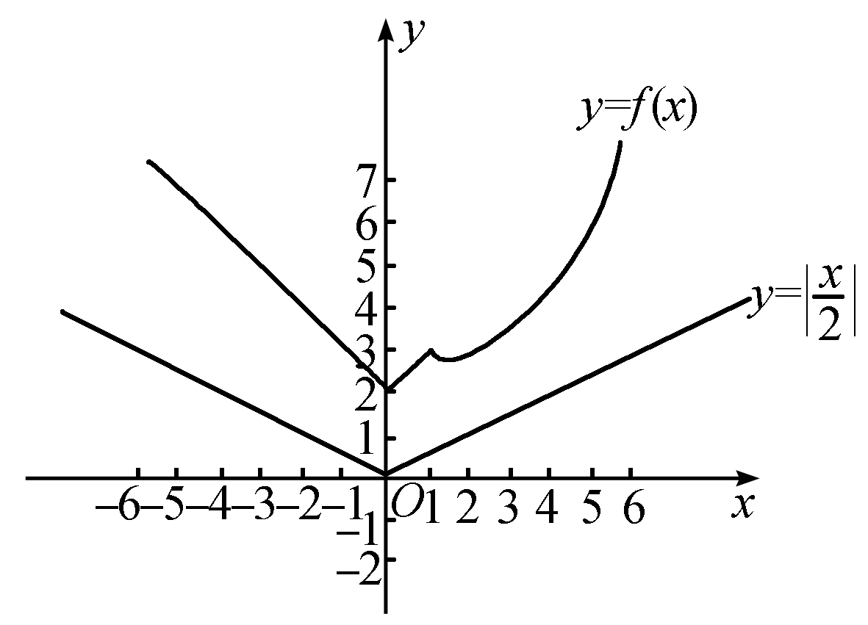
当a＝0时，显然f(x)>；当a<0时，函数y＝的图象由函数y＝的图象向右平移|2a|个单位长度得到．由图可知，当函数y＝在x<－2a部分的图象经过点(0，2)时，a取得最小值，此时a＝－2；当a>0时，函数y＝的图象由函数y＝的图象向左平移|2a|个单位长度得到，由图可知，当函数y＝在 x>－2a部分的图象经过点(0，2)或与函数y＝f(x)在x>1部分的图象相切时，a取得最大值，而经过点(0，2)时，a＝2，当函数y＝在 x>－2a部分的图象与函数y＝f(x)在x>1部分的图象相切时，设切点为P(x₀，y₀)(x₀>1)，因为x>1时，f′(x)＝1－，则1－＝，解得x₀＝2，所以y₀＝3.又点P(2，3)在函数y＝在x>－2a部分的图象上，所以＝3，解得a＝2，因此a的最大值为2.综上所述，a的取值范围是[－2，2]．
(解法2)不等式f(x)≥可转化为－f(x)≤＋a≤f(x)，当x<1时，有－|x|－2≤＋a≤|x|＋2，即－|x|－2－≤a≤|x|＋2－.因为当x<0时，－|x|－2－＝－2<－2，|x|＋2－＝－＋2>2，当0≤x<1时，－|x|－2－＝－－2≤－2，|x|＋2－＝＋2≥2，所以－2≤a≤2；当x≥1时，有－x－≤＋a≤x＋，即－－≤a≤＋.又－－≤－2，＋≥2，所以－2≤a≤2.综上，a的取值范围是[－2，2]．
【策略3】函数图像的交点问题与位置问题，如果方程（组）或者不等式（组）易解，那么可以直接解方程（组）或不等式（组）。如果不易解，可以转化为函数图像的交点或者位置，那么转化为哪两个函数图像的交点或者位置，需要对原式的结构仔细观察并权衡．

练习 已知函数y＝f(x)的图象是圆x²＋y²＝2上的两段弧，如图所示，则不等式f(x)>f(－x)－2x的解集是________．
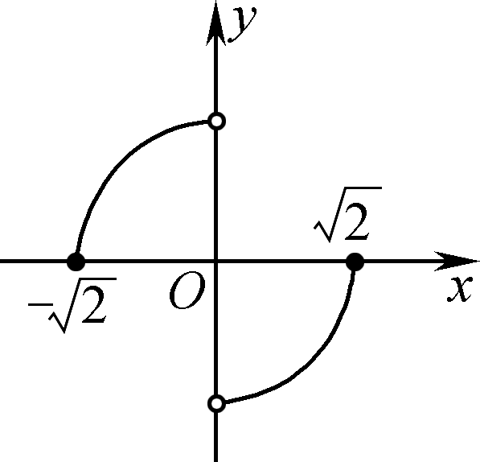
解答：(－1，0)∪(1，]．

